# Produktvision

WORKTITLE ist ein Spiel, in welchem man auf Zeit basierend geschickt durch ein Labyrinth navigieren soll. Besonders steht dabei die Veränderung der Steuerung je nach Blickwinkel im Vordergrund. Das Spiel soll zuerst für den PC programmiert werden.

Die Welt ist minimalistisch gehalten und wird mit zweidimensionalen Figuren arbeiten. Die Hauptfigur ist dabei ein Quadrat.

Die Hauptfigur bereist während des Spiels Planeten, welche anders als man sie gewöhnlich kennt, nicht kreisrund, sondern viereckig sind. Die Oberflächen der Planeten sind von unterschiedlichen Landschaften geprägt. Ein Planet gilt als erkundet, wenn es die Hauptfigur einmal ganz um den Planeten geschafft hat. Um einen Planeten zu erkunden, muss die Hauptfigur die verschiedenen Oberflächen mit ihren Höhen und Tiefen umreisen.

Das Spiel soll auf dem Desktop laufen, möglicherweise aber auch auf Android. Für die Steuerung werden Tastatur und Maus benutzt.

# Umsetzung

Die Programmierung findet in Java statt. Dafür wird das Framework LibGDX benutzt. Zur Versionskontrolle wird Git benutzt.

# Merkmal

Das größte Merkmal des Spiels ist die Einzigartigkeit der Anpassung der Steuerung relativ zur Oberfläche. Kurz gesagt, bedeutet das, dass die Steuerung des Charakters über die Pfeiltasten oder WASD-Tasten sich verändert, wenn die Oberfläche nicht mehr horizontal ist, sondern vertikal und dann abhängig davon, in welche Richtung sich der Charakter bewegen muss. Man kann sich hier ein Rechteck vorstellen mit vier Seiten: Um dieses Rechteck zu bereisen, läuft man den Umfang des Rechtecks ab und somit 4 verschiedene Seiten. Und jede Seite hat ihre individuelle Steuerung. Grundsätzlich bewegt sich der Charakter im Uhrzeigersinn um den Planeten, später könnten aber auch noch Alternativen eingebaut werden. Zu diesen Alternativen zählen:

* Bewegung des Charakters gegen den Uhrzeigersinn um den Planeten
* Veränderung der Gravitation des Planeten (größere/kleinere Sprünge möglich)
* Invertierung der Fläche, auf der man läuft. (Nicht mehr nur außen um das Rechteck herum, sondern innerhalb des Rechtecks)
* Mögliche Gegner
* Mögliche Rätsel über das Betätigen von Schaltern.

# Design

Das Design soll schlicht gehalten werden. Es handelt sich um ein Spiel, welches in 2D funktioniert. Demnach wird mit den einfachsten geometrischen Formen gearbeitet, die man gut über Ränder und ihre individuellen Farben unterscheiden kann. Landschaften sollen entweder landschaftstypische Farben erhalten (grün für Gras, braun für Berge und Landschaften) oder aber extra spezielle Design erhalten, die an das Außerirdische erinnern (blaues Gras, komplett mit Metall ummantelte Oberfläche wie in SciFi).

Der Hauptcharakter ist ein Quadrat – möglicherweise mit einem Gesicht. Die Farbe sollte sich grundsätzlich immer stark von der Landschaft abheben, sodass der Spieler jederzeit den Überblick hat. Im Sprung sollte sich das Quadrat drehen, je nachdem wie schnell man war, bevor man abgesprungen ist.

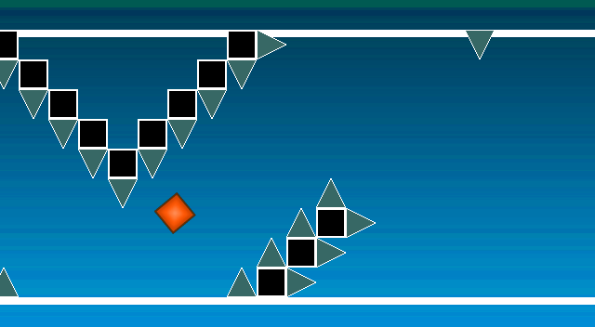

Abbildung Aussehen dargestellt anhand "The Impossible Game"

Einfache geometrische Formen wie Dreiecke können dem Spieler leicht symbolisieren, dass er hieran zerplatzt bzw. sich hier ein Hindernis befindet.